**Новицкая Алёна (Гелена) Ильина**

31.05.1842 – крещение, крестные родители Дударёнок ? Антонов и Бавтрук Кристина Павлюкова? (НИАБ 136-13-132, л.181об-182, №42/1842-р (коп)).

6.10.1850 - помещичья крестьянка, в ревизию 1850 года на 6.10.1850 – 8 лет (родилась около 1842 года), жила в доме 7 (НИАБ 333-9-417, л.303).

1858 - помещичья крестьянка, в ревизию 1858 года 16 лет, жила в доме 1 (НИАБ 23-1-2, л.62).

**НИАБ 136-13-132** Лист 181об-182. **Метрическая запись №42/1842-р (коп).**

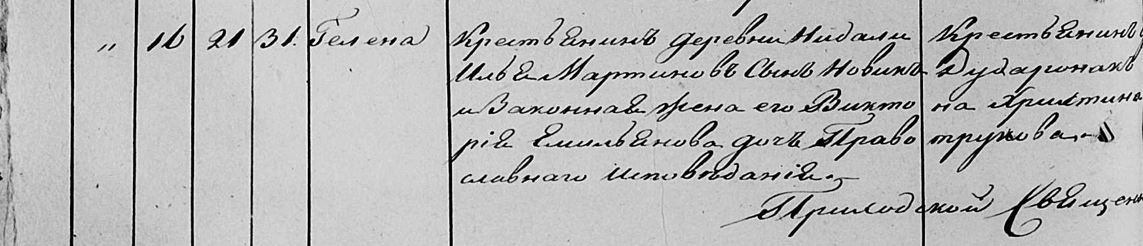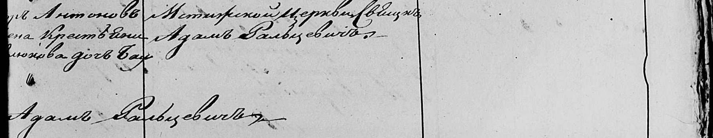

Мстижская Крестовоздвиженская церковь. 31 мая 1842 года. Метрическая запись о крещении.

Новицкая Гелена – дочь православных крестьян деревни Недаль, родилась 21.05.1842: Новицкая Алёна Ильина, деревня Недаль.

Новицкий Илья Мартинов – отец: Новицкий Илья Мартинов, деревня Недаль.

Новицкая Виктория Емильянова – мать: Новицкая Виктория Фомова, деревня Недаль.

Дударокак ? Антонов – крестный отец, крестьянин.

Баутрукова Христина Павлюкова? – крестная мать, жена крестьянина.

Фальцевич Адам – приходской священник.

**НИАБ 333-9-417**

Ревизские сказки 9 переписи Борисовского уезда книга 10 за 1850 год

Помещичьи крестьяне под буквою С

лист 223 Ревизская сказка тысяча восемсот пятдесятого года октября шестаго дня Минской губернии Борисовскаго уезда имения Мстиж с принадлежащими к оному деревнями помещика Иосифа Михайлова Слизня в состоящих мужескаго и женскаго пола крестьянах

лист 299об-300 деревня Нидаль

лист 302об-303

№7 Илья Мартинов Новицкий 20 – 36

его сыновья 1й Михаил новорожд – 11

2й Иван новорожд – 1

Ильи брат Федор Мартинов 26 – 42

Ильи Мартинова жена Виктория Фомова 32

его дочери Алёна 8

Доминика 3

Федора Мартинова дочь Арина 10

помещичья крестьянка, в ревизию 1850 года на 6.10.1850 – 8 лет (родилась около 1842 года), жила в доме 7 (НИАБ 333-9-417, л.303).

**НИАБ 23-1-2**

10 Ревизские сказки Мстижской волости (1858 г с поздними дополнениями)

имение Мстиж Софии Воллович (бывшее владение Иосифа Слизня) 1-65

Лист 61об-62 деревни Нидали

*7/1* Илья Мартинов Новицкiй переведены сей же деревни с №10 - 44

Ильи от 1й жены сыновья 1й Михаил 19

2й Иван 9

Ильи Мартинова жена 2брачная Юстына Антонова 38

его же от 1й жены дочь Алiона 16

его же пачерица дочь Данилы Канаша Наста 15

Ильи братанка Арина Федорова 18

помещичья крестьянка, в ревизию 1858 года 16 лет, жила в доме 1 (НИАБ 23-1-2, л.62).